# GNU Octave: Graf funkcije tangens

**Octave koda**

x=[-10:0.01:10];  
plot(x, tan(x), 'r')  
ylim([-10 10])

*Komentarji*

* Z x=[-10:0.01:10] definiramo območje, za katero bomo narisali tan(x). S podpičjem preprečimo izpis x v komandnem oknu.
* S plot narišemo funkcijo tangens (x koordinate so iz definiranega območja; y koordinate so tangensi od x; 'r' določa rdečo barvo grafa).
* Če z ylim ne omejimo y osi, se graf zaradi neskončne limite tangesa pri pi/2 ne izriše lepo (*prikaz na spodnji sliki*).

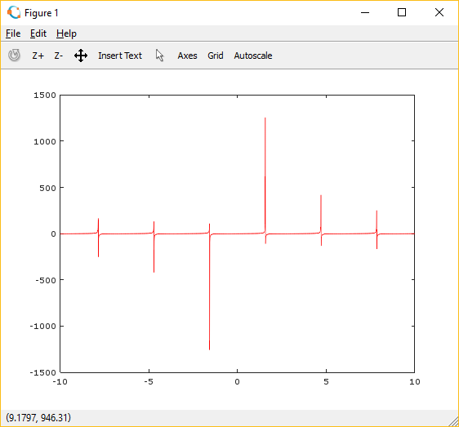

🡪 *Narišite graf funkcije tangens v Octave.*

